

------------------------------------------------------------------------------------------------------------------- ע"ר
טל. 02-5661962 Tel. , נייד 050-6733831 mobile, פקס. 15325661962 www.TheSanhedrin.org fax
דואל dbtc@actcom.com E-mail, רחל אמנו 47 ירושלים 9322833 Rachel Eimenu 47 Jerusalem
דובר– פרופ' הלל וייס (054) 534-3545 (מ"מ דובר- רבי ישי באב"ד טל. ((054) 323-6387)

בס"ד י"ח באייר, פסח שני, ל"ג בעומר , תשע"ז
בית הדין של הסנהדרין
החלטות בענין
הרחבת גבולות ירושלים הקדושה

בית הדין של הסנהדרין ילך ויחזיק ויקנה בעבור כלל ישראל תחומי ירושלים הקדושה כזכרון לגבולות שהחזיקו בהם קדמונינו ואת שליחותם אנו עושים ויקיים ביום כ"ח באייר [יום החמישים לחירות ירושלים] עד ליום ז 'בסיון תשע"ז ועד בכלל ויציינן במעשה הקנין. אלו הגבולות הידועים והמשוערים כפי שהיו בימי נחמיה בן חכליה המכונים 'חומות נחמיה' ויקנה זאת בקניין גמור, בנסיעה ובהליכה ובתקיעת יתדות ובחפירתן , רישומן וסימונן לקיים בכך שליחותו לחזור ולקדש, הלכה למעשה, תחומי ירושלים הקדושה שנשתכחו גבולותיה לשם אכילת קדשים קלים ושאר המצוות התלויות בירושלים המקודשת ככל שיזדמן לקיימן.
ירושלים תובב"א מקודשת מקדושה ראשונה, מימות יהושע בן נון ומכיבושי דוד המלך בנוסף למקום המקדש כִּסֵּ֣א כָב֔וֹד מָר֖וֹם מֵֽרִאשׁ֑וֹן מְק֖וֹם מִקְדָּשֵֽׁנוּ: [ ירמיהו פרק יז,יב ] הקדוש מימות עולם.
אנו מקדשים מכוח היותנו סמוכין ומכוח בית דינו של עזרא הסופר ועושים כמעשה עזרא שהרחיב הגבול לאכילת קדשים ולקידוש שכונות חדשות בירושלים "מפני שמשם ירושלים הייתה נוחה להיכבש" ועשה זאת כמקובל מדברי הרמב"ם ודברי אמוראים, ראשונים ואחרונים מחמת הוראת השעה של זמנו וכן אנו עושים כדי להעמידה ולהצילה מיד אויבינו ואם תחול הקדושה כמעשה עזרא תחול מעכשו ואם לא תחול עשינו כזכר בעלמא למעשה עזרא.
בית דין שרצו להוסיף על ירושלים, מוסיפים עליה ויש להם למשוך חומת ירושלים עד מקום שירצו[רמב"ם בית הבחירה פ'ו ה"י ומקורו ממשנה סנהדרין ב, א; שבועות יד א: רמב"ם שם הלכה י"א .
הכל כפי המפה המצ"ב [מפת הרב הפרופ' דניאל מיכלסון , תשע"ז] ומכוח החלטתו של בית הדין בענין חלות ירושה שלישית לפי שהגענו לקיום הציווי אִם־יִהְיֶ֥ה נִֽדַּחֲךָ֖ בִּקְצֵ֣ה הַשָּׁמָ֑יִם מִשָּׁ֗ם יְקַבֶּצְךָ֙ יְקֹוָ֣ק אֱלֹהֶ֔יךָ וּמִשָּׁ֖ם יִקָּחֶֽךָ:

כדי שיחול הקידוש נקדש בחלות תודה מפני שטומאה הותרה בציבור ותעוברנה צורתן ותצאנה לבית השריפה ושאר החלות שנעשה תהיינה חולין לשם אכילתן ונשורר שיר של פגעים מחמת המציק ושיר של הודיה אֲרוֹמִמְךָ֣ יְ֭קֹוָק כִּ֣י דִלִּיתָ֑נִי וְלֹא־שִׂמַּ֖חְתָּ אֹיְבַ֣י לִֽי כדי להודות לה' על העיר ועל מקום המקדש והר הבית שניתן לנו עם ישראל לכבוד ולתפארת השוכן בציון.
(ה) וֶהֱבִֽיאֲךָ֞ ה' אֱלֹקיךָ אֶל־הָאָ֛רֶץ אֲשֶׁר־יָרְשׁ֥וּ אֲבֹתֶ֖יךָ וִֽירִשְׁתָּ֑הּ וְהֵיטִֽבְךָ֥ וְהִרְבְּךָ֖ מֵאֲבֹתֶֽיךָ: ולקבוע ותפארתה וגדולה של ירושלים מקום בית מקדשנו ובירת דוד מלכנו ומושב שלטונות ישראל כמקום קדושת עולמים ואם יוודעו גבולות אחרים לחומות נחמיה הרי הם קנויים מעכשו.

ב. בנוסף בית הדין של הסנהדרין יסמן את גבולות ירושלים המורחבת לענייני קדשים על פי השראת נבואת יחזקאל וגודל האוכלוסין היהודים שיזדקקו אם ירצה השם בקרוב לאכול מן הפסחים ומהשלמים, הנדרים והנדבות , מעשר שני ושאר קדשים קלים בהתאם למפות הרב הפרופסור דניאל מיכלסון המצורפות בזאת ששיעורם שנים עשר מיל לכל רוח מנקודת הציון בעזרה של בית המקדש שהם 14.4 ק"מ ואשר משמעותם היא שמן היום שיתחילו להקריב במזבח במקומו המכוון יהיה מותר לאכול קדשים קלים בכל רחבי המפה המתוחמת.
ג. בית הדין מציין תחומי מטרופולין ירושלים בזמן הזה הנכונים להיום שכל הנכנס לתוכן הוא יושב ירושלים וחייב בכל המוטל על בני העיר לגבי עולי רגלים וכל ענין אחר וככל שירושלים תלך ותתפשט ללא גבול ומידה כמצוין במקורותינו כן ירחיב ה' ללא גבול וחומה התחומין הנכונים להיום שנת היובל לחירות ירושלים.
ירושלים המטרופולין היא צירוף כל השכונות והשטחים הלא מיושבים הנמצאים בתחומים שמחבר אותן קו משורטט שבין שדות הדרום של כרמי צור ומשם לתקוע הדרומית -מזרחית] תקוע ה' וכל בנותיה , אפרת וכל ישובי גוש עציון ומשם למצפה יריחו והעיר יריחו כולה ומנערן בקן ישר לצפון עפרה ומשם לשער הגיא ומשם דרך בית שמש ביתר עלית ועד כרמי צור.
כפי המפה המשורטטת בזאת.

מפת חומות נחמיה[הרב פרופ' דניאל מיכלסון,]
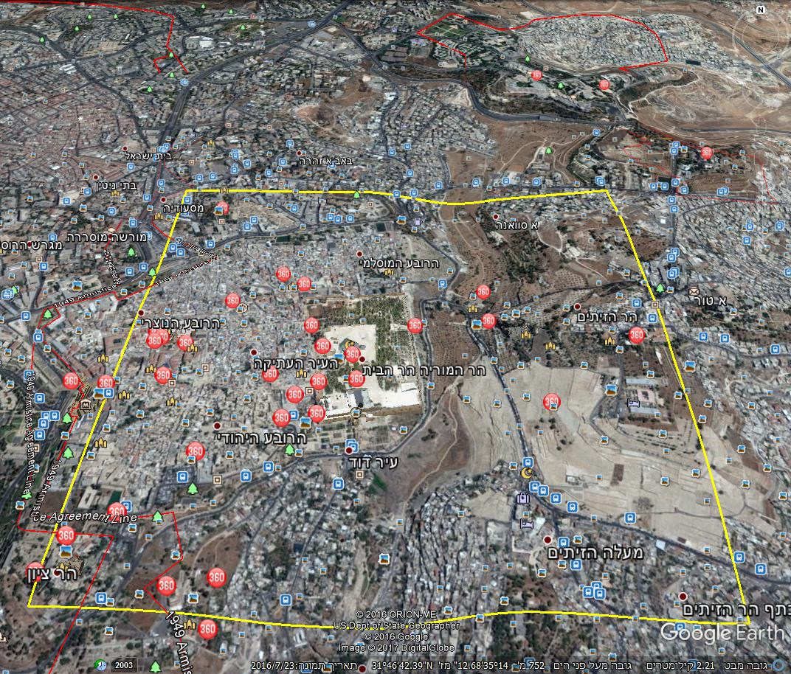
מפת ירושלים המורחבת לפי הנביא יחזקאל[מיכלסון] 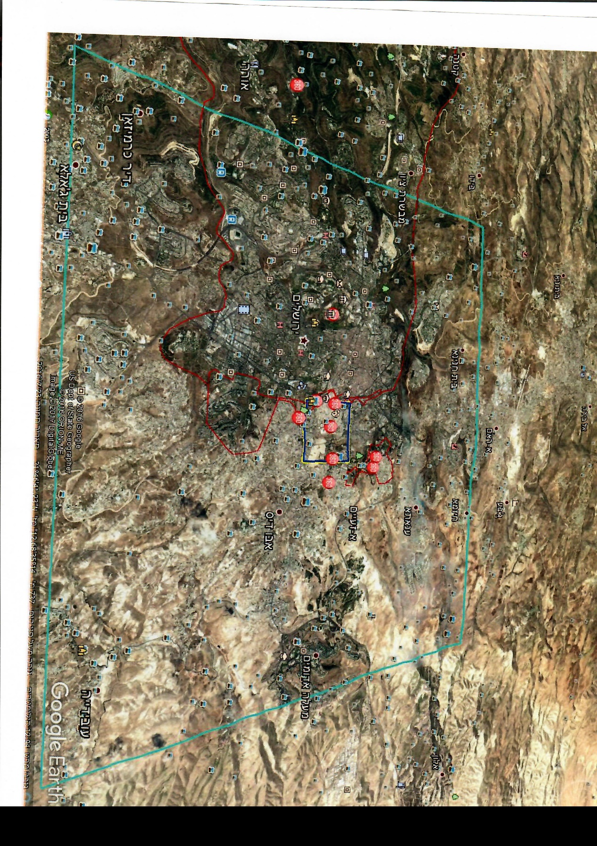מטרופולין ירושלים
http://www.issta.co.il/guide/jerusalem-map
מזכיר הסנהדרין – רבי דב מאיר שטיין

קרבן העדה מסכת שבועות פרק ב מפני שהיתה כו'. הש"ס קיצר כאן כל הסוגיא השנוייה בענין הזה בירושלמי פ"ק דסנהדרין ומייתי רק סוף הענין המסיים שם מפני מה לא קידשו החומה העליונה מפני שהיתה תורפת ירושלים והיתה נוחה להכבש משם והסוגיא מתבארת שם יפה: וראה אנציקלופדיה תלמודית כרך כה, [נספח לערך ירושלים] טור תשד הר הזיתים הנמצא ממזרח לירושלים⁷⁶, כתבו ראשונים שאף הוא - מערבו של ההר⁷⁷, או חלק ממנו - בכלל ירושלים המקודשת⁷⁸, והם גורסים באותה שאמרו שהיו בירושלים שני בצעים, והבצע התחתון - שהיה בשיפולי ההר⁷⁹ - נוסף על העיר בזמן בית ראשון וקידשוהו, שאותם בצעים היו בהר המשחה⁸⁰, שהוא הר הזיתים⁸¹, אבל יש מצדדים לומר שאין הכוונה להר הזיתים שממזרח הר הבית, אלא להר אחר⁸².
יט,בחשוון, תשס"ה

